Salmo responsorial Música: Reginaldo Veloso
SL 67 (66)
Partituras Online: http://www.cantemos.com.br

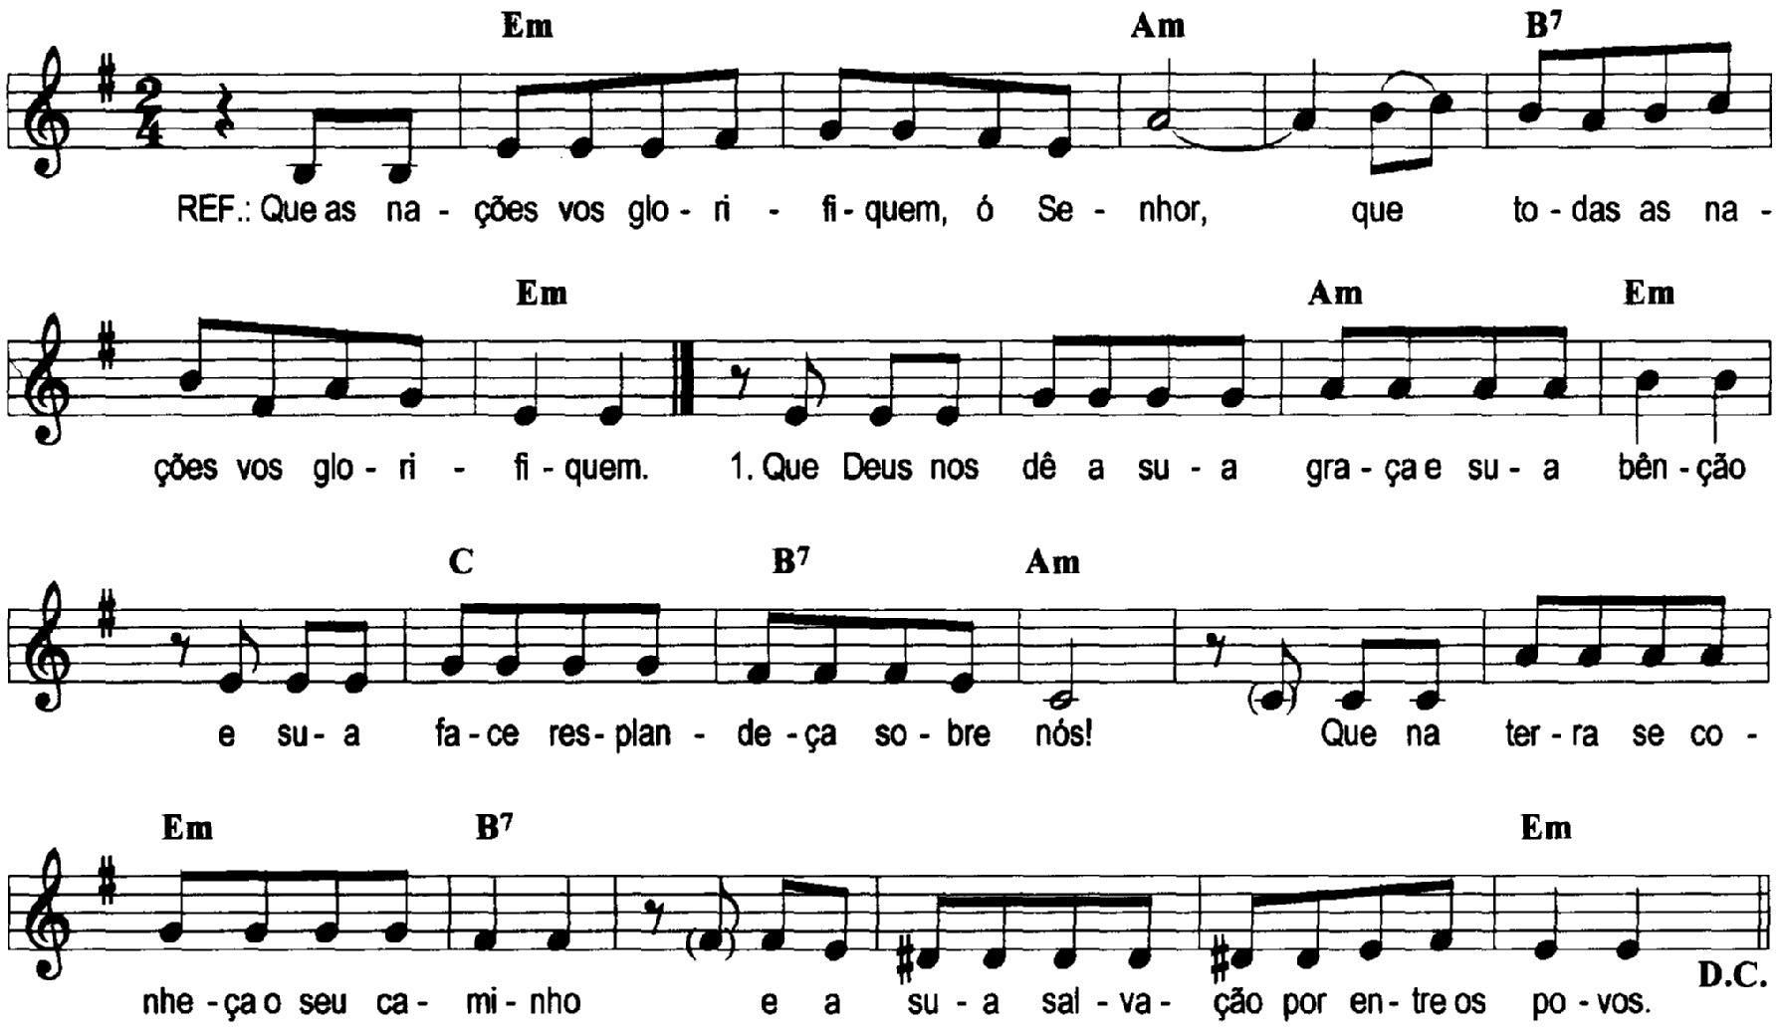

----------------------------------------------------------------------------------------------------
Mim Lam Si7 Mim
Que as nações vos glorifiquem ó Senhor, / que todas as nações vos glorifiquem!

----------------------------------------------------------------------------------------------------

Lam Mim Do Si7 Lam
- Que Deus nos dê a sua graça e sua benção, / e sua face resplandeça sobre nós!

Mim Si7 Mim
Que na terra se conheça o seu caminho / e sua salvação por entre os povos.

----------------------------------------------------------------------------------------------------

Lam Mim Do Si7 Lam
- Exulte de alegria a terra inteira, / pois julgais o universo com justiça;

Mim Si7 Mim
Os povos governais com retidão, / e guiais, em toda a terra, as nações.

----------------------------------------------------------------------------------------------------

Lam Mim Do Si7 Lam
- Que as nações vos glorifiquem, ó Senhor / que todas as nações vos glorifiquem!

Mim Si7 Mim
Que o Senhor e nosso Deus nos abençoe, / e o respeitem os confins de toda a terra!

----------------------------------------------------------------------------------------------------

